Neuer FAULHABER Inkrementalencoder IEP3
Beeindruckende Genauigkeit durch neueste Chiptechnologie
Schönaich – Mit dem Launch des IEP3 erweitert FAULHABER sein Portfolio um einen Inkrementalencoder, der dank neuester Chiptechnologie eine sehr hohe Auflösung und Genauigkeit erreicht. Mit gerade einmal 8 mm Durchmesser ist der IEP3 sehr leicht und kompakt und bietet dennoch eine Auflösung von bis zu 10.000 Impulsen pro Umdrehung, was durch neueste Chiptechnologie mit hoher Interpolation ermöglicht wird. In der Standardausführung ist die Auflösung von 1 - 4.096 I/U frei programmierbar. Darüber hinaus sorgt die eingesetzte Chiptechnologie dank Genauigkeitskompensation für eine hohe Positionsgenauigkeit von typ. 0,3 °m sowie für hohe Wiederholgenauigkeit von typ. 0,05 °m.

Der IEP3 kann sowohl mit 5 V als auch mit 3,3 V Betriebsspannung versorgt werden. Somit eignet er sich auch für den Einsatz in batterie- bzw. akkubetriebenen Anwendungen, die üblicherweise mit 3,3 V betrieben werden. Ein breiter Temperaturbereich von -40 bis + 125 °C ermöglicht ebenfalls vielfältige Einsatzmöglichkeiten. Der IEP3 eignet sich für unterschiedlichste Anwendungen und zeichnet sich durch hohe Genauigkeit auf geringstem Bauraum aus. Anwendungsgebiete sind unter anderem die Prothetik im Bereich der Medizintechnik, optische Anwendungen wie beispielsweise Teleskope, Mikroskope, Laser oder Kameras, die Halbleiterherstellung oder die Robotik.

Der On-Axis Encoder mit 2-Pol-Gebermagnet ist einfach im Aufbau und robust. Durch seine Baukasten-Charakteristik, die FAULHABER bereits bei der Encoderserie IE3 etabliert hat, stellt der IEP3-Encoder eine Plattform für verschiedene Motoren des Antriebsspezialisten dar. Das Neuprodukt ist mit den DC-Motoren der Serien 0816SR, 1016SR, 1024SR sowie mit den Schrittmotoren der Serien AM0820, AM1020, AM1524 kombinierbar.

Zum elektrischen Anschluss des Encoders sind verschiedene Optionen wie PVC oder FEP Kabel, Steckeroptionen sowie verschiedene Kabellängen verfügbar.

Die Vorteile auf einen Blick:
• Hohe Auflösung mit bis zu 10.000 Impulsen pro Umdrehung
• Neueste Chiptechnologie mit Genauigkeitskompensation für hohe Positions- und Wiederholgenauigkeit
• Sehr leicht und kompakt
 | 293 Wörter / 2.206 Zeichen
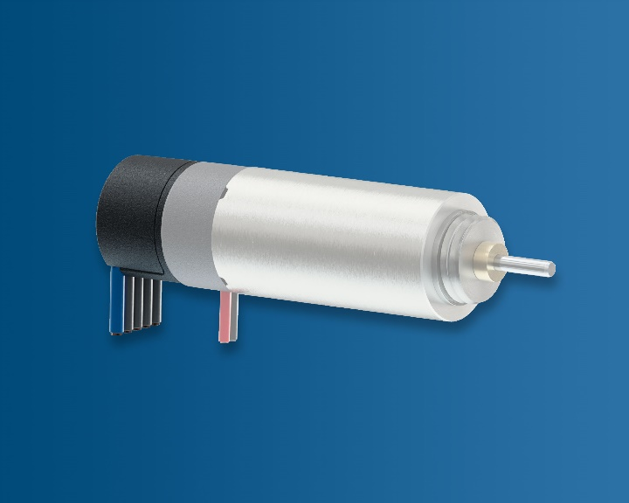 | Der IEP3 erreicht dank neuester Chiptechnologie eine sehr hohe Auflösung und Genauigkeit. © FAULHABER

Pressekontakt (Deutschland + International)  Dr. Fritz Faulhaber GmbH & Co. KG  Kristina Wolff – Marketing  Faulhaberstraße 1 · 71101 Schönaich  Deutschland  T +49 7031 638-148 · F +49 7031 638-8148  redaktion@faulhaber.com | Pressekontakt (Schweiz)  FAULHABER SA  Ann-Kristin Hage-Ripamonti – Marketing  6980 Croglio  Schweiz  T +41 91 61 13 239 · F +41 91 611 31 10  marketing@faulhaber.ch

